**SÃO PAULO TECH SCHOOL**

**ANÁLISE E DESENVOLVIMENTO DE SISTEMAS**

VITOR SUAVE RODRIGUES - RA 01242079



PROJETO INDIVIDUAL

**BE STRONG**

São Paulo, 2024

# Contexto

Parte da história do mundo da academia e como tudo isso se construiu, teve seu inicio no final do século XIX, com o surgimento de movimentos que valorizavam a estética corporal e a prática de exercícios físicos como um estilo de vida. Foi a partir desse período que a ideia e “esculpir o corpo” para atingir proporções ideias se tornou uma necessidade, transformando em uma prática artística e esportiva.

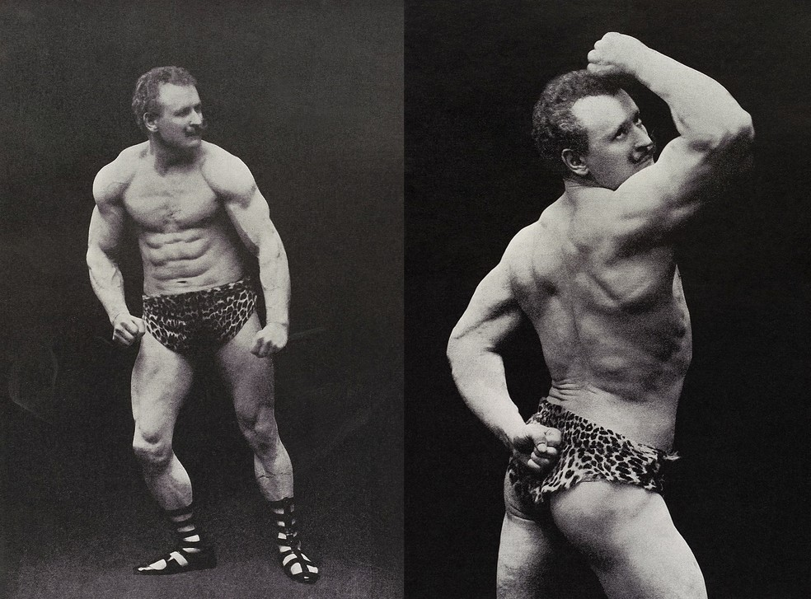

Figura 1 - Eugen Sandow é considerado o pai do fisiculturismo — Foto: Reprodução/Sandow's Magazine of Physical Culture

O marco inicial do fisiculturismo moderno foi a contribuição de Eugen Sandow, um alemão que ficou conhecido como o “Pai do Fisiculturismo”. Sandow ganhou fama exibindo seu físico em shows e feiras, impressionando o público com sua simetria muscular e força física. Ele não só demonstrava sua capacidade atlética como também promovia a importância de um corpo esteticamente harmonioso.

Em 1901, Sandow organizou o primeiro concurso oficial de fisiculturismo, chamado *Great Competition*, em Londres, com critérios que enfatizavam a proporção, simetria e definição muscular. O evento foi um sucesso, lançando as bases para o fisiculturismo competitivo.

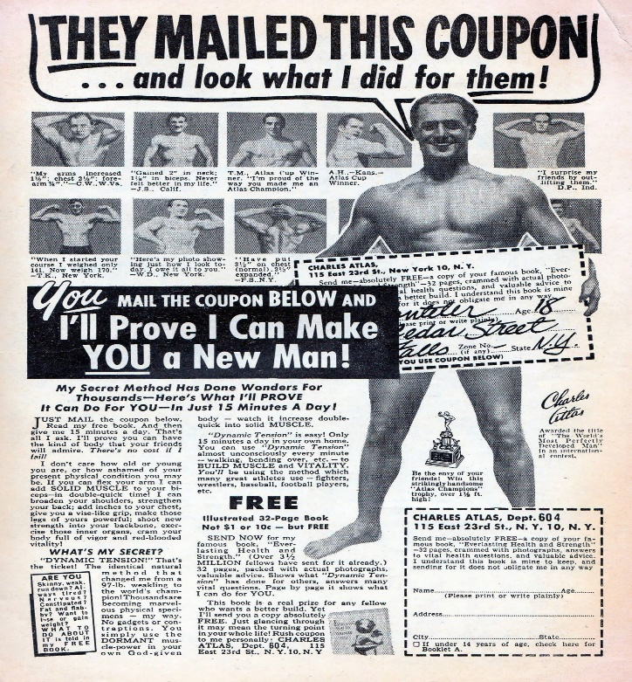

Figura 2 - Um anúncio de fisiculturismo dos anos 1940, por Charles Atlas

Com o passar dos anos, a prática do fisiculturismo se expandiu, especialmente na Europa e nos Estados Unidos, graças ao trabalho de empresários como Charles Atlas e Joe Weider. Durante as décadas de 1920 e 1930, surgiram revistas especializadas que disseminaram informações sobre treinamento, dietas e técnicas de musculação, tornando o fisiculturismo acessível a um público maior.

Academias começaram a se popularizar, oferecendo equipamentos modernos e espaços dedicados ao treinamento com pesos. Os praticantes não eram apenas atletas profissionais, mas também pessoas interessadas em melhorar sua saúde e estética pessoal.

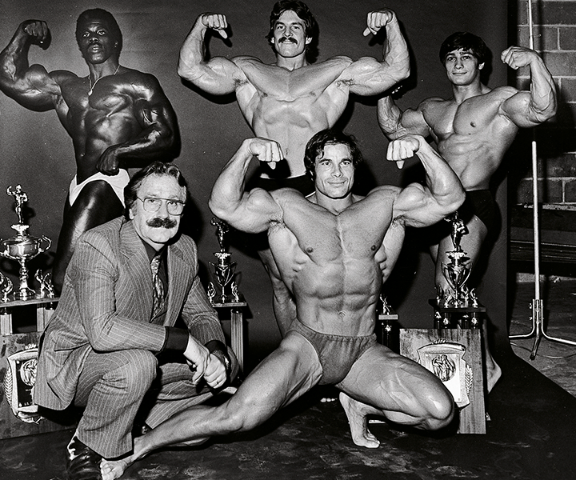

Figura 3 - Finalmente, esta é uma pessoa que é legitimamente chamada de criadora do fisiculturismo moderno e da indústria de fitness

Nas décadas de 1950 a 1970, o fisiculturismo atingiu seu ápice cultural, muitas vezes chamado de "Era de Ouro". Academias como a *Gold's Gym*, na Califórnia, tornaram-se centros de encontro para os maiores nomes do esporte. Mr. Olympia, criado em 1965 por Joe Weider, tornou-se a competição mais prestigiada do mundo do fisiculturismo, coroando atletas como **Larry Scott**, o primeiro vencedor, e mais tarde **Arnold Schwarzenegger**, que se tornaria o maior ícone do esporte.

O norte-americano Ronnie Coleman também é um dos grandes nomes das competições tem no seu currículo nada mais, nada menos que oito vitórias consecutivas no MR. Olympia, entre 1998 e 2005.

O fisiculturismo começou a influenciar a cultura pop, especialmente com o lançamento do documentário *Pumping Iron* (1977), que seguiu a jornada de **Schwarzenegger** e outros atletas rumo ao Mr. Olympia. Esse período consolidou o fisiculturismo como um estilo de vida e uma forma de arte.



Figura 4 - Ramon Dino em apresentação na final da categoria Classic Physique do Arnold Classic Ohio 2024, ao lado de outros fisiculturistas — Foto: Reprodução/Arnold Sports

A partir dos anos 1980, o fisiculturismo se diversificou em diferentes categorias e competições, permitindo que pessoas com diferentes tipos de físicos e objetivos pudessem competir. Novas categorias como *Classic Physique*, *Mens Physique* e *Bikini Fitness* atraíram um público ainda maior.

Embora o uso de substâncias como esteroides anabolizantes tenha gerado polêmica, o fisiculturismo natural também ganhou força, promovendo competições que enfatizam resultados obtidos sem substâncias proibidas. Com a chegada da internet e das redes sociais, o fisiculturismo alcançou um público global, permitindo que atletas e entusiastas compartilhassem treinos, dietas e rotinas, criando uma comunidade vibrante e conectada.

Hoje em dia, o fisiculturismo é uma prática reconhecida tanto como esporte competitivo quanto como um estilo de vida que promove disciplina, saúde e superação. Ele permanece como uma combinação única de esforço físico, dedicação e apreciação estética, continuando a inspirar gerações em busca de excelência corporal e pessoal.

# 1.2 Sobre mim

A minha história com a academia começou em 2022, antes disso eu nunca tinha tido contato com esse esporte e comecei a ter interesse por causa do meu pai, ele quem me guia e me guiou a iniciar esse projeto de mudança, com seus mais de 15 anos de experiencia com treinos, desde muito cedo ele tinha interesse em ser professor na área e ajudar outras pessoas com seu conhecimento, hoje ele faz estágio na nossa academia e isso pra mim foi um grande passo pra chegar na conquista final dele. Desde a época do ensino fundamental eu não gostava de me dedicar as coisas e sempre me via preso na procrastinação, eu precisava mudar isso rapidamente pois sempre ouvia que a vida é de oportunidades e não devemos deixar passar, então no final do ano eu conversei com meu pai e decidi começar a treinar junto com ele.

Desde então eu comecei a me acostumar com a rotina que não tinha, alimentação que não tinha e a disciplina, isso foi com o tempo. Ao longo dos treinos eu comecei a gostar mais, já experimentei dias onde não queria fazer o que eu precisava de modo algum e treinar a mente é muito mais complicado do que treinar o corpo, pois é onde falhamos primeiro.

Esses longos dias de treino com ele, me proporciona e proporcionou grandes momentos e aprendizados que hoje eu posso repassar adiante, levo comigo muita inspiração e orgulho já que construí meus valores a partir desses momentos onde eu via uma necessidade, a disciplina não só me ajudou na academia, mas na escola e faculdade também. Essa nova fase de projetos, iniciativas e comunicação com pessoas novas e conteúdos novos é uma grande oportunidade para mim e eu tenho reconhecimento da onde eu quero estar.

# Objetivo

O projeto *Be Strong* tem como principal objetivo mostrar e informar pessoas sobre o mundo da academia e como se deu toda essa história, trago juntamente meus conhecimentos sobre a academia e como o esporte me ajudou e gerou grandes valores na minha vida. Muitas pessoas tem vontade de iniciar um esporte novo, mas acaba perdendo o foco, muitas vezes pelo desanimo, falta de motivação ou falta de disciplina, já enfrentei esses obstáculos em mais de 2 anos de treino e a superação para esses desafios é se manter constante e treinar principalmente a mente.

# ONU: Saúde e Bem-Estar

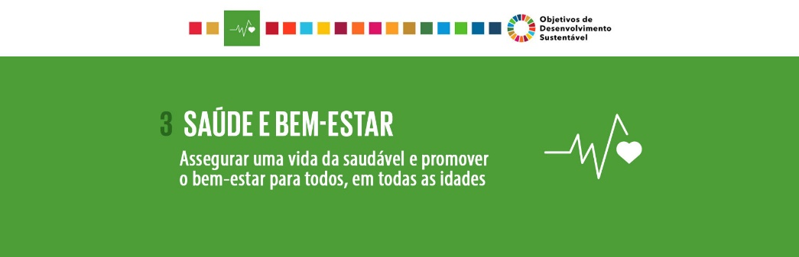

Meu projeto busca promover o 3º (ODS) da Organização das Nações Unidas (ONU), que visa assegurar uma vida saudável e promover o bem-estar para todos, em todas as idades. Este objetivo está diretamente relacionado à importância de um estilo de vida ativo, que contribui para a saúde física e mental.

Ao explorar o mundo da academia, compartilho da minha experiência pessoal com o esporte e os benefícios que ele proporciona, como o fortalecimento do corpo, a redução do estresse e a melhoria da qualidade de vida. Por meio deste projeto, reforço a relevância da prática de exercícios como um pilar fundamental para alcançar o bem-estar individual e coletivo, alinhando-o às metas globais da ONU.

# Justificativa

O projeto visa informar pessoas através de um site interativo, onde os usuários poderão se cadastrar, fazer login e acessar um quiz dinâmico que testa e amplia seus conhecimentos sobre o fisiculturismo e o esporte. A funcionalidade de dashboard permitirá que os usuários acompanhem sua evolução, assim mesmo quem não tem conhecimento prévio sobre esse mundo poderá acompanhar seu entendimento do assunto.

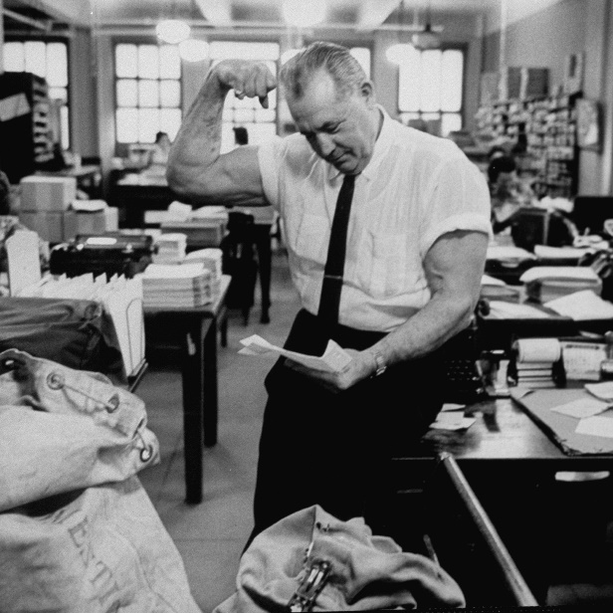

Figura 5 - Charles Atlas revisando encomendas. Lee Lockwood/Getty Images

Além disso, o site incluirá uma seção onde compartilharei minha experiência pessoal com a academia, mostrando como o esporte impactou positivamente minha saúde física e mental. Essa abordagem humaniza o projeto, criando uma conexão com o público e servindo como exemplo motivacional.

# Escopo

O projeto tem como base a criação de um site funcional que por meio de um quiz e cadastro irá guardar informações sobre o usuário e construir uma dashboard interativa, nele estarei contando sobre a história do fisiculturismo e abrangendo o esporte contando experiencias minhas e valores que adquiri com o tempo.

São esperados resultados do projeto, que o usuário se conecte ao site e por meio do cadastro e login consiga ter acesso ao quiz com as perguntas relacionadas ao contexto dado na pagina inicial, após o quis ser feito o usuário será capaz de visualizar seu progresso e de outros jogadores por meio de um dashboard com sua média de acertos e erros.

# Requisitos

**Documentação do projeto**

* O projeto será documentado via word para informar sobre todo processo de criação e escopo.

**Banco de Dados**

* O site contará com um banco de dados para guardar as informações de cadastro do usuário e sua pontuação no quiz interativo para geração de KPI’S dentro da Dashboard.

**Site**

* **Página inicial:** Deverá conter toda informação de contexto para criação do projeto, e uma seção dedicada a minha história com o projeto.
* **Chamada para quiz:** Após a apresentação do contexto terá um espaço para o usuário ser direcionado ao quis interativo, antes será necessário efetuar o cadastro.
* **Tela de Login:** Após criar o cadastro o usuário poderá usar os dados cadastrados para acessar com e-mail e senha na pagina de login, assim tendo acesso ao quiz.
* **Cadastro:** Uma página para que o usuário possa criar um login usando seu nome, e-mail e senha.
* **Painel central:** É onde estarão os gráficos e dashboard com dados baseados nas captações das pontuações do quiz.

# Limites e exclusões

* O usuário poderá fazer o quiz quantas vezes quiser e a sua posição no gráfico irá mudar de acordo com seus acertos.
* O usuário terá que fazer toda a instalação de bibliotecas npm para o bom funcionamento da api, o passo a passo será informado no readme do github.

# Ferramentas de gestão

Trello:

GitHub:

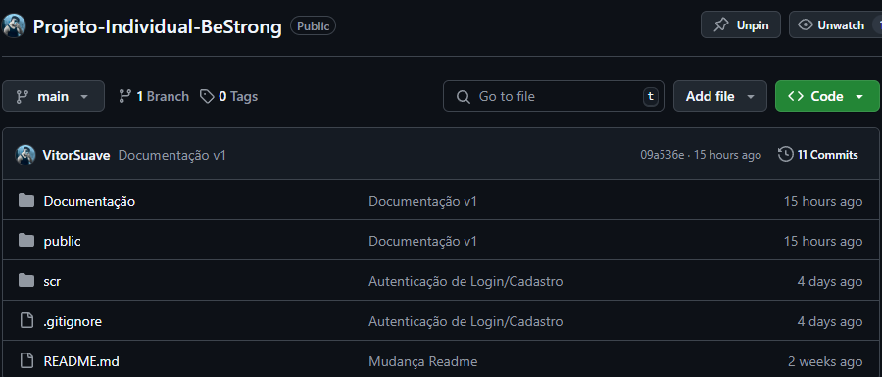

Planilha de Requisitos:

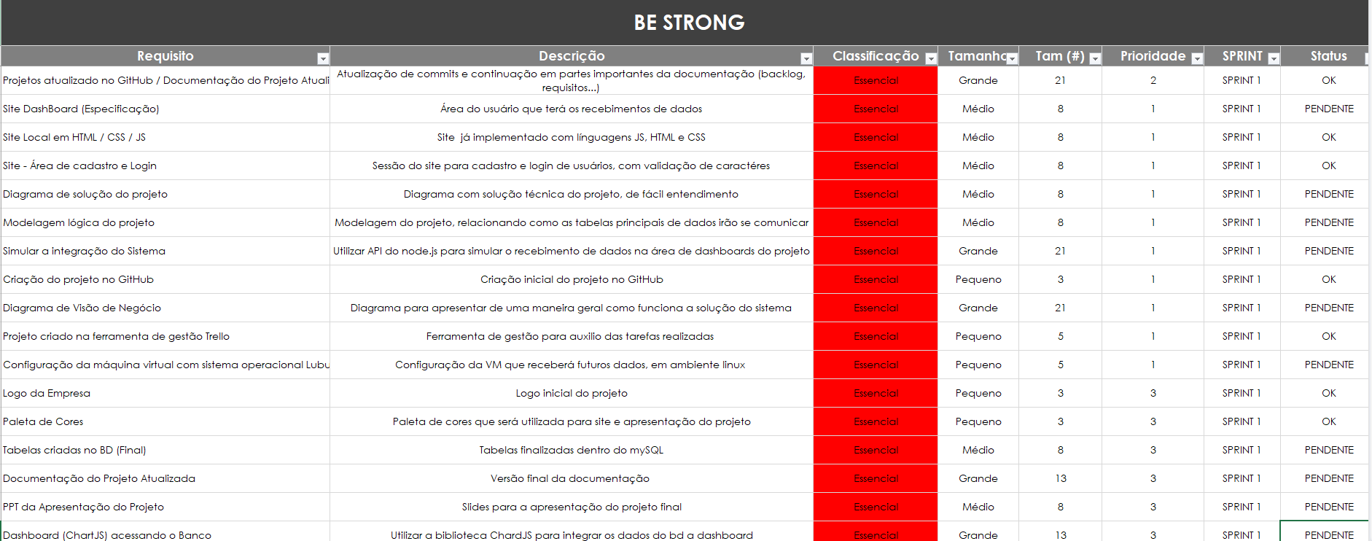

# Premissas

* O usuário deverá ter acesso à Internet para poder usar o website;
* Possuir um cadastro no site para interação com o quiz;
* O usuário deverá ter hardwares (computadores ou notebooks) para a visualização dos dados via dashboard.
* O usuário precisará fazer a instalação das bibliotecas do node dentro do git bash ou terminal do Windows para iniciar a api

# Restrições

* O uso da API do projeto é totalmente licenciado pela instituição de ensino SPTECH.

# Riscos

* Caso a biblioteca do node não seja instalada da forma correta, poderão ocorrer falhas no início da api.

# Agradecimentos

Gostaria de expressar minha sincera gratidão a todos que contribuíram de forma direta ou indireta para a realização deste projeto.

Em primeiro lugar, agradeço aos líderes pedagógicos e a equipe do socioemocional pelo compartilhamento de conhecimentos valiosos e pela orientação que me ajudou a superar os desafios ao longo do caminho.

Por fim, agradeço e reconheço o apoio de colegas, amigos e familiares, que estiveram presentes com palavras de incentivo e compreensão durante todo o processo principalmente ao meu pai que me inspirou a mim a fazer a realização desse projeto.

Este projeto representa não apenas um marco em minha trajetória, mas também a soma de tudo o que aprendi com aqueles que me inspiram diariamente.